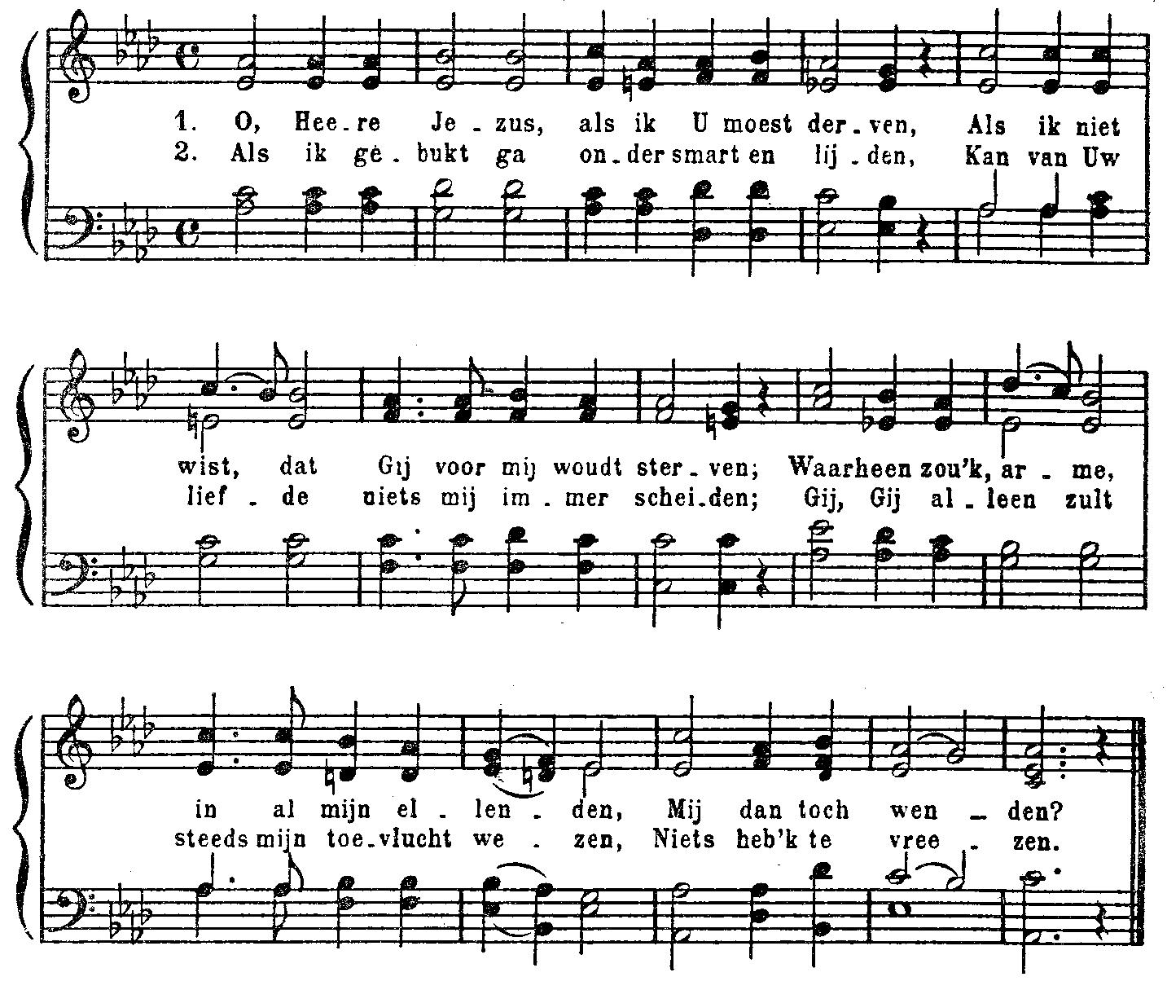
185

Flemming 11.11.11.5. Friedrich F. Flemming (1778-1813)

3. ’k Was door mijn zonden verre afgeweken;
Toch wou Uw liefde tot mijn ziele spreken
Van Uw genade en barmhartigheden,
Gist’ren en heden.

4. Gij hebt U Zelf het eerst aan mij gebonden;
Ja, ’k heb verlossing in Uw bloed gevonden.
Gij zocht mij teder, naamt mij vol erbarmen
In Uwe armen.

5. ’k Laat nu, o Heer’, mijn innigst danklied horen;
Gij hebt in liefde eeuwig mij verkoren,
In Uw gemeente mij een plaats gegeven!
Zalig dat leven.

6. Blijf, trouwe Heer’, aan mij U openbaren,
Zoals ’k tot hiertoe heerlijk mocht ervaren;
Wil tot Uw eer mij meer en meer bekwamen,
Eeuwiglijk, amen!

